Soepstengels Tijdsduur: 100 minuten

Inleiding
Gist is een ééncellige schimmel. Schimmels kunnen eten bederven, maar met sommige kun je eten maken. Gistcellen gebruik je van deeg een luchtig brood.
Gist is er in twee vormen: vers en gedroogd. Droge gist is lang te bewaren.

Om gist weer actief te maken, moet je hem vocht, koolhydraten en een temperatuur van 30°C geven. De gist gaat zich dan delen en afvalstoffen maken: alcohol en koolzuurgas.
Dit koolzuurgas maakt het deeg luchtig. Door het lang kneden wordt het deeg elastisch. Als je het deeg daarna op een warme plek zet, gaat het rijzen. Door de warmte werkt de gist nog even door en komt er nog meer lucht in het deeg.

Ingrediënten

Giststarter
- 3,5 g droge gist
- 60 ml water
- 1 tl suiker

Deeg
- 240 g bloem
- 85 ml melk
- 50 g margarine
- ½ el witte basterdsuiker
- ½ tl zout

Afwerking
- 4 el geraspte kaas of 2 el sesamzaad / maanzaad / zeezout

Werkwijze

Giststarter maken

- Doe in een kopje 60 ml warm water (30°C).
- Meng door het water de gist en de suiker.
- Even roeren.
- Zet het kopje in een pan warm water (au bain-marie).
- Laat dit 10 minuten staan. De gist gaat afvalstoffen maken er komt een
schuimkaag op.

Rijskast maken

- Breng een andere pan water aan de kook.
- Zet de oven op 30°C.
- Zet de pan met het hete water (zonder deksel) onderin de oven.
- Zet de oven uit als hij op temperatuur is.
Deeg maken

- Doe de melk in de steelpan en verwarm deze op een lage stand.
- Doe daarbij de margarine en basterdsuiker, verwarm tot de margarine is
gesmolten.
12. Doe de bloem en het zout in een beslagkom.
13. Roer het melkmengsel er doorheen.
14. Roer daarna de giststarter er doorheen.
15. Kneed alles goed door, met één dichte hand.
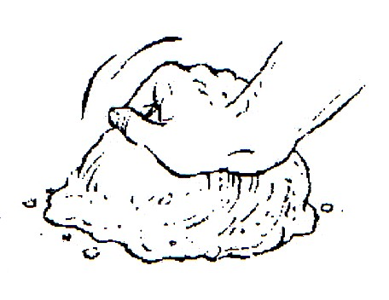
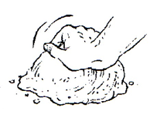

16. Voeg als het nodig is nog wat bloem uit het strooipotje toe (klein beetje).
17. Kneed 15 minuten totdat je een zacht en elastisch deeg hebt.

Rijzen

18. Leg een bakmat op de bakplaat.
19. Verdeel het deeg in 8 gelijke porties.
20. Rol iedere portie uit tot potlooddikte met een lengte van ongeveer 30 cm.
21. Leg de staven op gelijke afstand van elkaar op de bakplaat.
22. Als je de staven wilt beleggen, bestrijk ze dan met water. Beleg de staven.
23. Laat de soepstengels 20 minuten rijzen.
24. Haal de bakplaat met de soepstengels en de pan met water uit de oven.

Bakken

25. Zet de oven nu op 210°C.
26. Als de oven op temperatuur is, zet je de soepstengels in het midden van de
oven en bak deze in 15 á 20 minuten goudbruin.
27. Laat de soepstengels op het rooster afkoelen.

Was af en maak je werkplek schoon. Laat deze netjes en droog achter.

Opdrachten

- Waarom moet het water dat nodig is voor de giststarter 30°C zijn?
………………………………………………………………………………………….
- Hoe moet je de soepstengels verpakken en nu ze nog warm zijn en knapperig moeten blijven?

………………………………………………………………………………………….
- Hoe moet je de soepstengels verpakken om ze een week te bewaren?

………………………………………………………………………………………….
- Om soep stengels te kunnen maken hebt je 3,5 gr droge gist nodig. Je wilt soepstengels maken van verse gist. Hoeveel hebt je dan nodig?

 Ten minste houdbaar tot einde 12.2029 L177

Gist
Gedroogde gist voor 500 g bloem. Oplossen niet nodig.
- Meng de inhoud van het zakje door de bloem.
- Verwerk de benodigde ingrediënten volgens recept.
- Het deeg als gewoonlijk laten rijzen
Ingrediënten: gedroogde gist, emulgator E491
Koel in droog bewaren
Inhoud netto: e 7 g 

Komt overeen met 25 g verse gist.

Verpakt onder beschermende admosfeer.

Dr Oetker Nederland B.V. Antwoordnummer 2316, 6710VB Ede NL


- Je gaat naar de winkel om soepstengels te kopen. Er zijn twee aanbiedingen.

Welke soepstengels ga je kopen wanneer je zoveel mogelijk soepstengels wilt voor de laagste prijs? Bereken de prijzen per kilo?

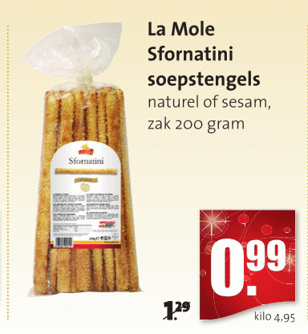 | 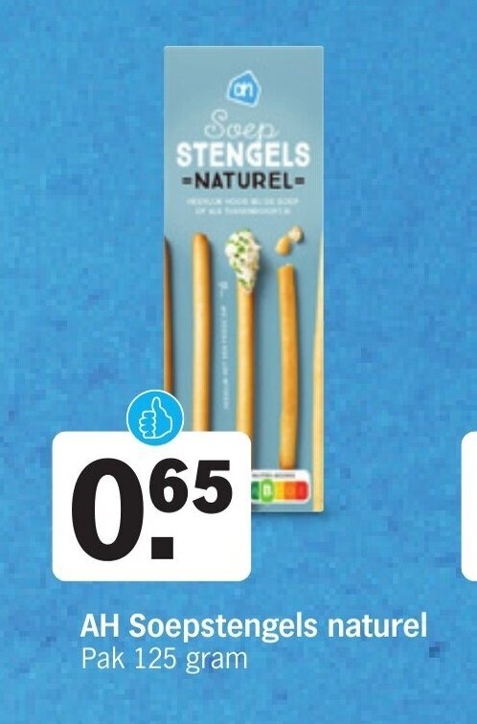

La Mole

AH

Organoleptisch keuren

Keur jouw product objectief.

gebruik hele cijfers (1 t/m 10)

Beoordelingsaspect | Omschrijving soepstengels | Cijfer * | Cijfer * | Eindcijfer  product
Kleur (kijken) |  |  |  | Gemiddeld  cijfer =
Dikte |  |  |  | Gemiddeld  cijfer =
Geur (ruiken) |  |  |  | Gemiddeld  cijfer =
Smaak (proeven) |  |  |  | Gemiddeld  cijfer =
Mondgevoel |  |  |  | Gemiddeld  cijfer =
Hoe luchtig zijn jouw soepstengels geworden?..............................................................

De soepstengels zijn wel / niet goed gelukt
omdat:…………………………………………………………………………………………..

Reflectie

Beoordeel jezelf. Wees eerlijk.

Controlepunt | Punten | Gerealiseerd?
Controlepunt | Punten | Ja | Nee
Giststarter juist gemaakt (is gaan schuimen) | 1
Van de oven een rijskast gemaakt | 1
Deeg gekneed tot soepel deeg | 1
Deeg verdeeld in 8 gelijke stengels | 1
Deeg 20 minuten laten rijzen | 1
Soep stengels zijn gaar en goudbruin gebakken | 1
Afgewassen volgens de regels | 1
Beoordeling totaal

Wat deed je als je een probleem tegenkwam?

……………………………………………………………………………………………….

……………………………………………………………………………………………….

